关于OpenClaw等开源AI智能体网络安全风险排查
一、安全排查清单
1.检查端口暴露情况
检查OpenClaw的默认网关端口（18789）是否暴露在校园网或其他公共网络上。运行以下命令：
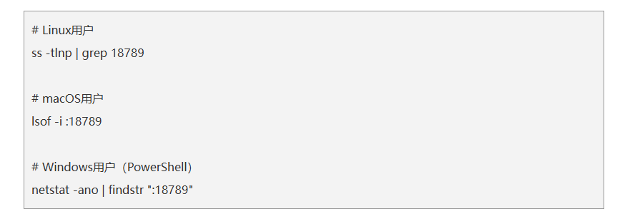
若输出中显示“0.0.0.0:18789”或“:::18789”，说明实例已暴露在所有网络接口上，请立即修改为仅监听本地地址。在OpenClaw的“openclaw.json”中设置：
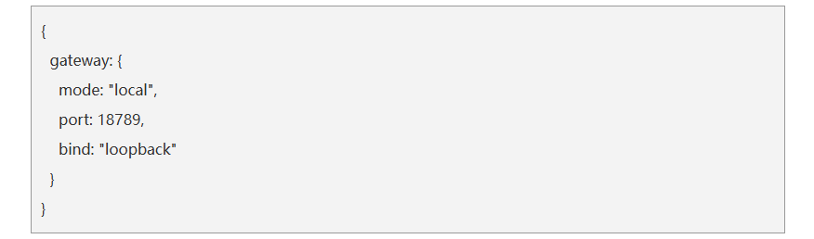
2.启用身份认证机制
OpenClaw 默认未启用网关认证，未认证实例一旦被网络访问，任何人均可远程连接操作。请务必开启认证并设置至少32位随机字符串作为认证令牌：
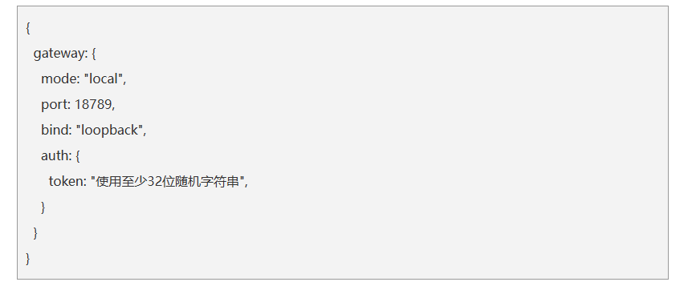
3.配置访问控制权限
遵循最小权限原则，为OpenClaw使用专用低权限系统账户运行，切勿以root或管理员身份运行；限制其对文件系统、网络和系统资源的访问范围，仅开放必要端口。
4.规范凭证管理方式
OpenClaw默认将API密钥以明文存储在本地配置文件中，被入侵后攻击者可直接获取相关AI服务密钥，造成经济损失。请立即检查并更换所有相关密钥，严禁在配置文件中存储任何个人账号密码。
5.加强敏感信息保护
切勿在OpenClaw中存储或处理任何敏感信息，包括但不限于：学校统一身份认证账号密码、银行卡信息、邮箱及社交媒体账号密码、科研涉密数据等。
二、安全相关参考资源
1.OpenClaw官方安全文档：
https://docs.openclaw.ai/gateway/security
2.CVE-2026-25253详情：
https://nvd.nist.gov/vuln/detail/CVE-2026-25253
3.OpenClaw官方加固指南：
https://github.com/openclaw/openclaw/discussions/12606
4.SlowMist安全验证指南：
https://github.com/slowmist/openclaw-security-practice-guide
5.Microsoft安全部署建议：
https://www.microsoft.com/en-us/security/blog/2026/02/19/running-openclaw-safely-identity-isolation-runtime-risk/

